Univerzita Jana Evangelisty Purkyně, Ústí nad Labem

Počítačové zpracování signálu KI/PZS

Seminární práce

# Klasifikace zvukových záznamů

|  |  |
| --- | --- |
| ZS 2024/25 | Martin Kučera  Osobní číslo: F22125 |

## Zadání

Ve zdrojové databázi najdete celkem 208 hlasových záznamů písmene a. Pomocí Vámi vybrané techniky v časové nebo frekvenční oblasti klasifikujte zvukové záznamy na dobré a patologické. V případě patologických poté klasifikujte jednotlivé poruchy. Jejich výčet najdete buď v hlavičkových souborech nebo v propisu databáze. Pro klasifikaci do jednotlivých skupin použijte veškeré techniky, které jste si v rámci kurzu osvojili včetně Fourierovy a kepstrální analýzy. Úspěšnost Vašeho postupu porovnejte s anotacemi, resp. rozřazením do skupin, které provedli experti, kteří data pořizovali.

## Postup

Před samotným načtením audio nahrávek jsem si poslechl vadný a zdravý audio záznam. Klasickým projevem patogenního záznamu pro mě byl rozdílný pitch, tedy změna tóniny hlasu.

## Výpočet variability tóniny hlasu a klasifikace

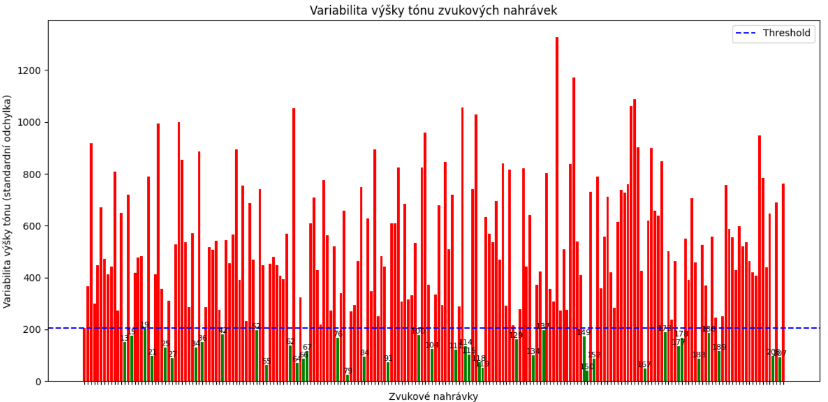

Obrázek 1 - variabilita tonu

Předběžnou klasifikací nahrávek jsem klasifikoval 41 zdravých a 167 patogenních záznamů, pouze pomocí nastavení prahu variability tóniny hlasu.

Samotný tón ale nemusí znamenat nutně patogenní záznam, jelikož tón ovlivňuje i pohlaví, věk a celkový projev jedince.

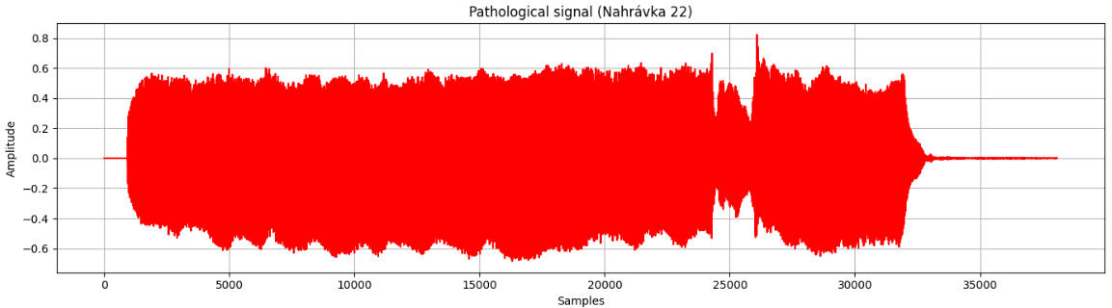

Obrázek 2 - propad u patogenní nahrávky

## Fourierova transformace

Klasifikace čistě podle tónu hlasu je velice nepřesná a proto jsem se rozhodl provést výpočet Fourierovy transformace. FFT (Fast Fourier Transform) převede zvukový signál z časové domény do frekvenční domény.

Vypočítá se hustota výkonového spektra (PSD), která udává sílu jednotlivých frekvencí v signálu. Vrátí kladné frekvence a odpovídající PSD, protože negativní složky nejsou relevantní pro analýzu. Následně se identifikují dominantní frekvence (peaks) pomocí funkce find_peaks v PSD. Podle dominantních frekvencí se určí prvních 10 harmonických složek a vypočte HNR, což je poměr mezi harmonickou a šumovou energií.

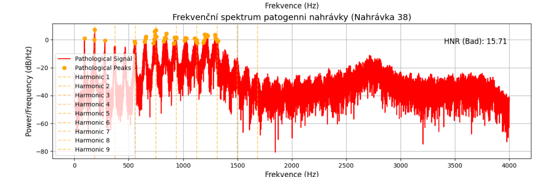

Obrázek 3 - frekvenční spektrum

## Co tato analýza odhaluje?

* Hlavní frekvence hlasu – umožňuje určit, zda se v signálu objevují přirozené harmonické složky.
* Přítomnost a rozložení harmonických složek – zdravý hlas má jasnější harmonickou strukturu, zatímco patologický hlas má často rozpadlé nebo oslabené harmonické frekvence.
* HNR (harmonic-to-noise ratio) – vysoká hodnota značí čistý hlas, nízká hodnota naznačuje zvýšený šum nebo nepravidelnosti v signálu.

Samotné HNR nám řekne asi nejvíce a také jde nejlépe zakomponovat do finálního výpočtu, proto jsem si vypočetl HNR skore všech záznamů.

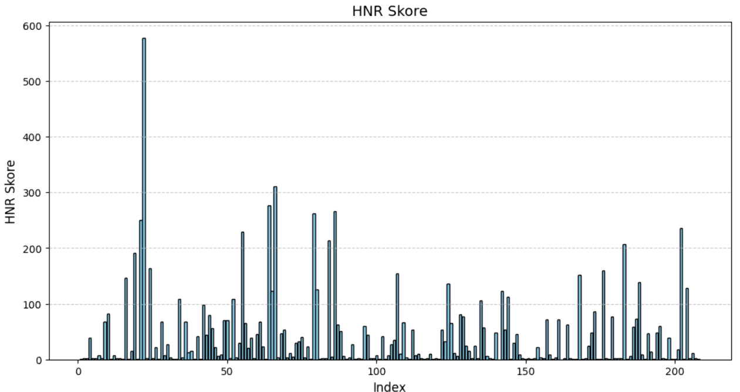

## Kepstrální analýza (MFCC)

Tato analýza se používá k získání klíčových rysů zvuku a dobře reprezentuje jak lidské ucho vnímá zvuk. Např. dysfonie, která je vedena v anotacích se dobře rozpozná díky nestabilní MFCC struktuře, celkově lze touto metodou odhalit hlasové abnormality.

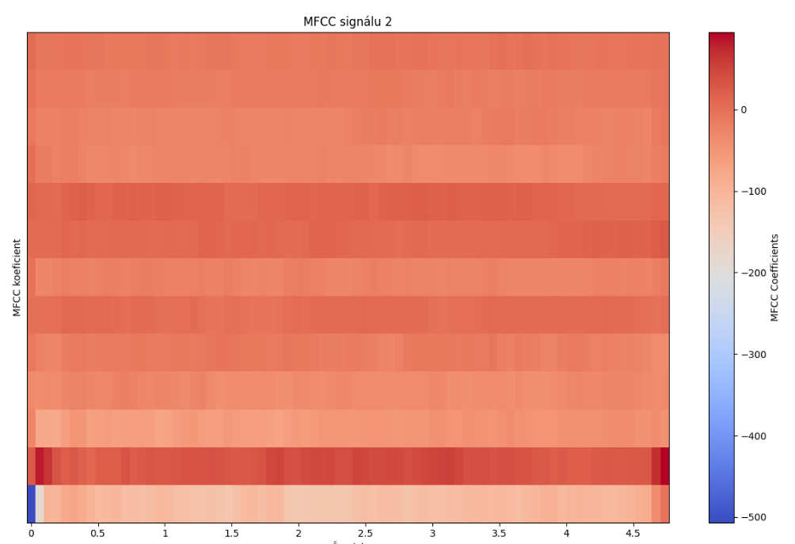

Obrázek 4 - kepstrální analýza

Pro každý záznam bylo vypočteno MFCC Skore.

## SPOJENÍ HNR, MFCC, ZCR A SPECTRAL SKORE

Pro finální verdikt jsem se rozhodl spojit předchozí dvě skore (HNR a MFCC) a k nim přidat pro větší přesnost ZCR a Spectral skore.

Výhody Zero-Crossing Rate (ZCR):

* Udává frekvenci změny polarity signálu (kolikrát signál protne osu X za sekundu).
* Vysoké ZCR může znamenat, že signál obsahuje více šumu, což bývá typické pro patologické hlasy.

Výhody Spektrálního centroidu:

* Udává těžiště frekvenčního spektra – tedy, kde je soustředěna většina energie signálu.
* Patologické hlasy často mají nižší spektrální centroid kvůli zvýšené hrubosti a poruchám ve vyšších frekvencích.

Každý zvukový záznam je popsán jako vektor složený z různých rysů:

* HNR (jedna hodnota)
* MFCC (průměr všech 13 koeficientů)
* ZCR (jedna hodnota)
* Spektrální centroid (jedna hodnota)

Tyto hodnoty jsou sloučeny do jednoho celkového vektoru charakterizujícího hlasový záznam.

## Závěr

Pomocí pravidlového klasifikátoru jsem roztřídil záznamy, přičemž jsem použil manuálně nastavené prahové hodnoty pro jednotlivé rysy hlasu.

Rysy hlasu a nastavené prahové hodnoty:

* Nízké HNR → patologický hlas (více šumu). **hnr_threshold = 23**
* Nízké MFCC průměry → patologický hlas (menší amplitudy, nepravidelnosti). **mfcc_threshold = -65**
* Vysoké ZCR → patologický hlas (více změn polarity, signál je méně stabilní). **zcr_threshold = 0.3**
* Vysoký spektrální centroid → patologický hlas (více energie ve vyšších frekvencích, možné narušení). **spectral_centroid_threshold = 1000**

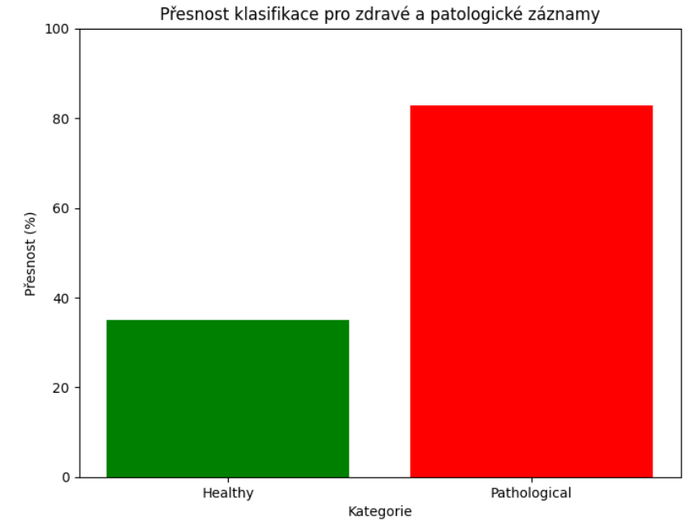

Obrázek 5 - výsledek (přesnost)

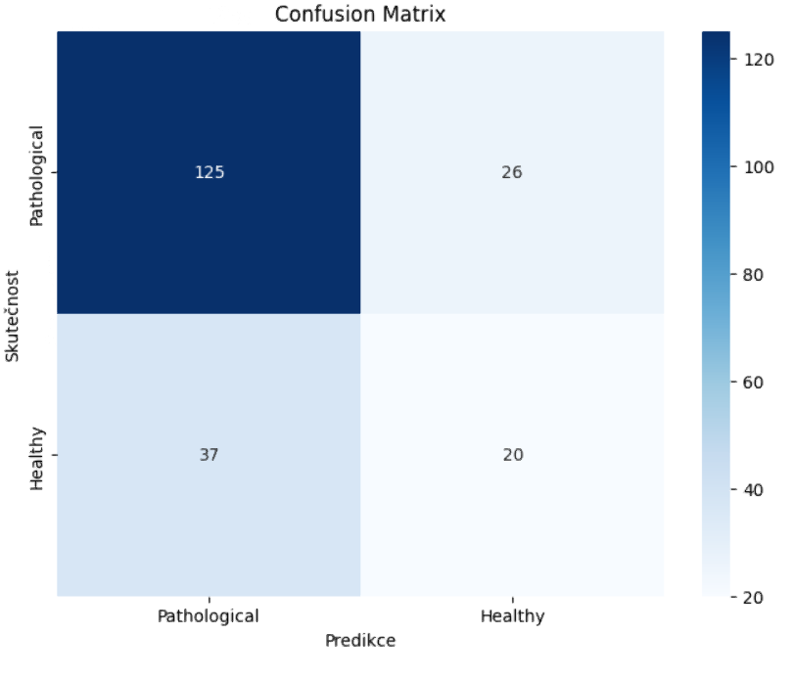

Obrázek 6 - výsledek (confusion matrix)